Naam:………………………………………….Klas: ..................Datum: …………

1.1 De vierslagmotor
opdracht 1.1 Onderdelen vierslagmotor
In deze opdracht ga je controleren of je de onderdelen van de vierslagmotor kent. Probeer het eerst zelf. Lukt het niet, spiek dan in het boek.
Schrijf de nummers van de onderdelen in figuur 1.1 op de juiste plaats.
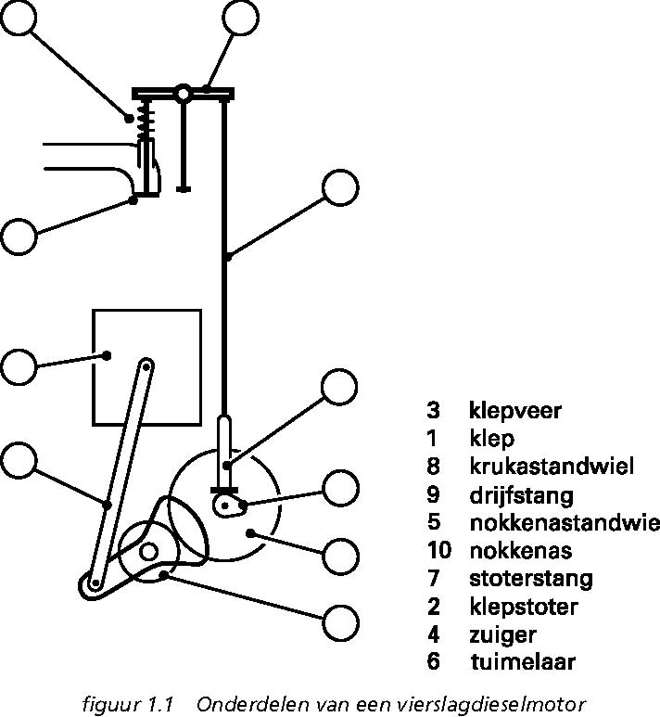

Nr ……

Nr ……

Nr ……

Nr ……

Nr ……

Nr ……

Nr ……

Nr ……

Nr ……

Nr ……

opdracht 1.2 De slagen van een vierslagmotor
In deze opdracht ga je kijken of je de vier slagen van de vierslagmotor kent.
In figuur 1.2 en 1.3 staan twee van de vier slagen van een vierslagdieselmotor afgebeeld. Vul op de lijnen het juiste antwoord in of streep door wat niet van toepassing is.

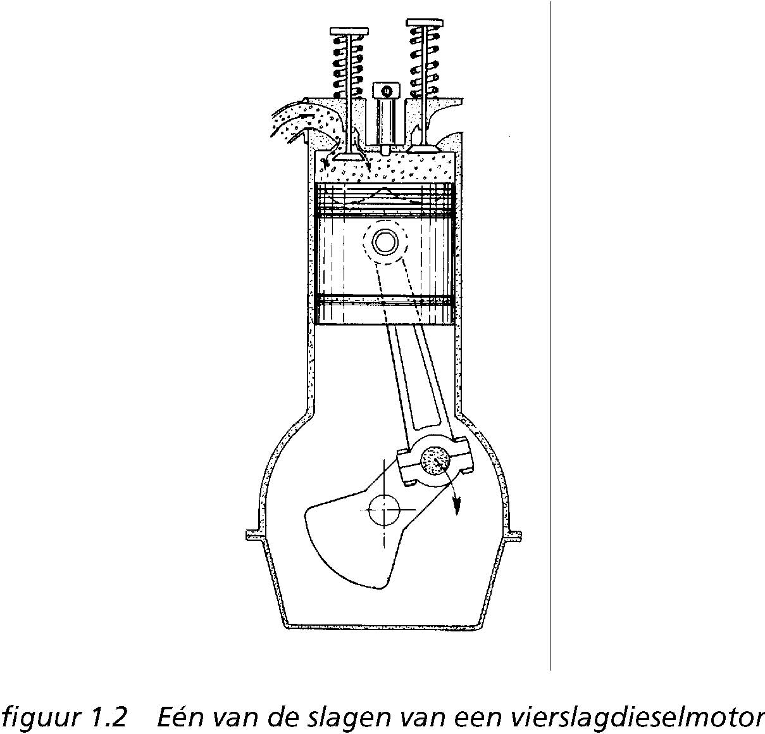

In figuur 1.2 is de _____________slag afgebeeld.
De zuiger gaat omhoog/omlaag.
De inlaatklep is geopend/gesloten.
De uitlaatklep is geopend/gesloten.
In de cilinder stroomt ______________________________________________

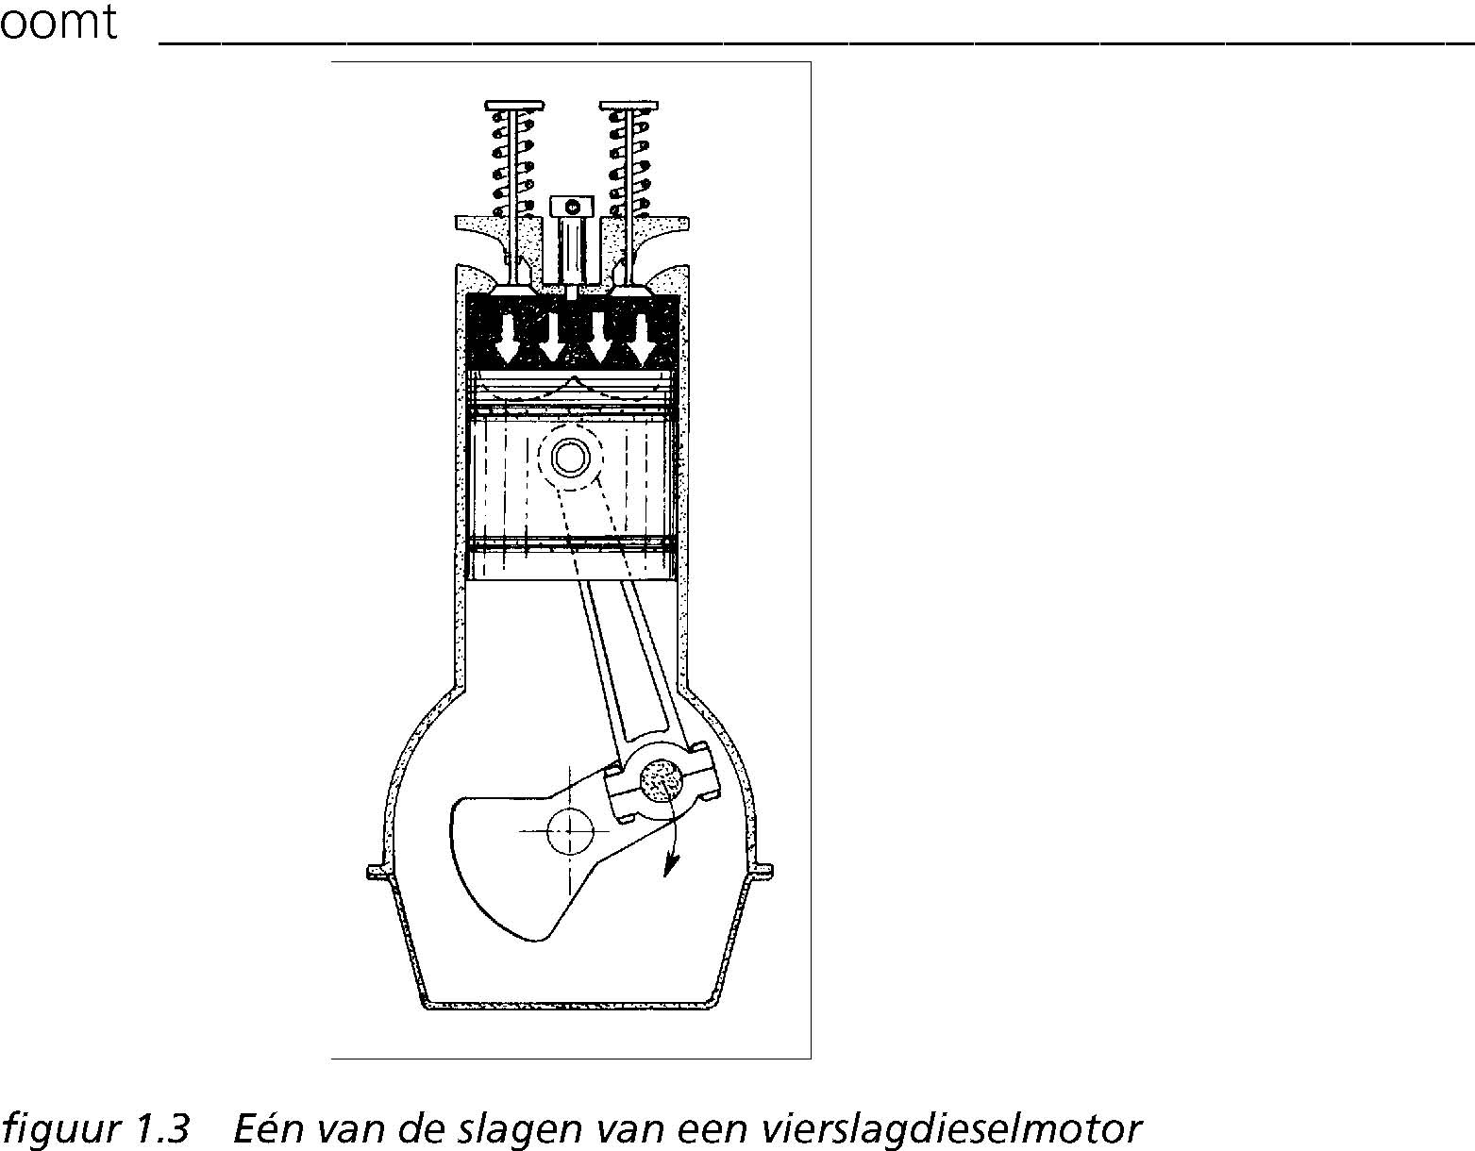

De zuiger in figuur 1.3 gaat een _____________slag maken.
De verstuiver heeft dieselolie ingespoten.
Dit is de _____________slag.
De zuiger gaat omhoog/omlaag.
De inlaatklep is geopend/gesloten.
De uitlaatklep is geopend/gesloten.
Door __________________________ wordt de zuiger naar beneden geduwd.

opdracht 1.3 Het luchtinlaat- en uitlaatsysteem
In deze opdracht ga je de onderdelen van het luchtinlaat- en luchtuitlaatsysteem benoemen.
In figuur 1.4 staan de luchtstromingen in een motor weergegeven. De onderdelen zijn met nummers aangegeven.
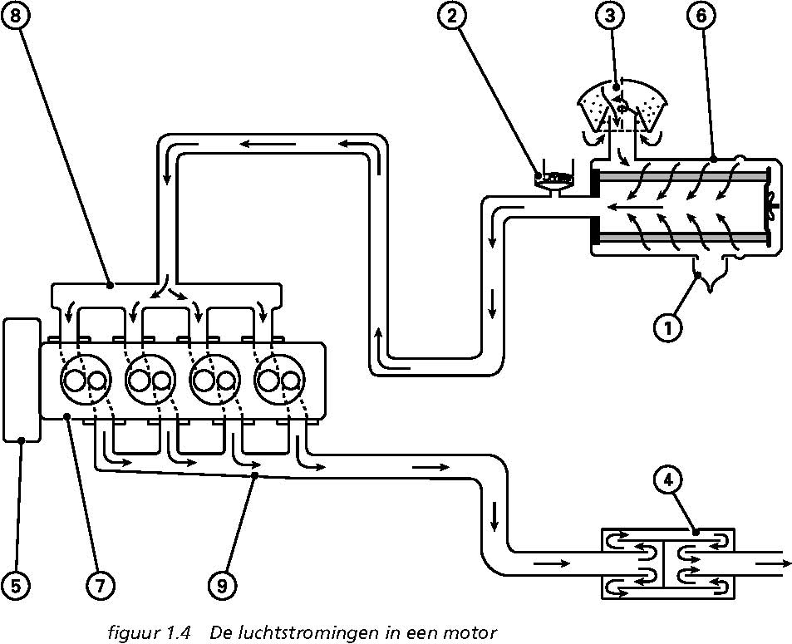

a Zet in de onderstaande tabel de juiste nummers achter de onderdelen.
cycloonvoorfilter
elektrische indicator
Vuilaftap
Uitlaat
inlaatspruitstuk
luchtfilter
motorblok
uitlaatspruitstuk
vliegwiel

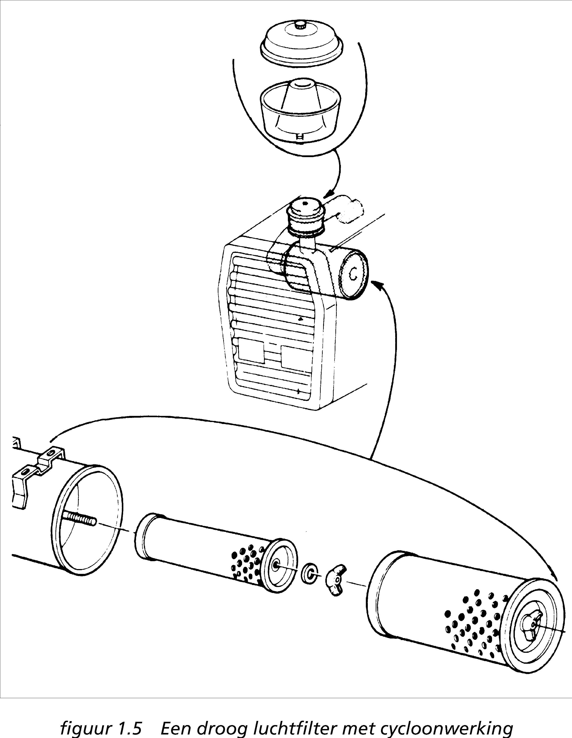
In figuur 1.5 staat een droog luchtfilter met cycloonwerking.

b Teken in figuur 1.5 de weg van de lucht door het filter. (gebruik invoegen vormen)

opdracht 1.4 Brandstof
In deze opdracht ga je de onderdelen van het brandstofsysteem benoemen.
In figuur 1.6 (hieronder) staat het brandstofsysteem van een dieselmotor.
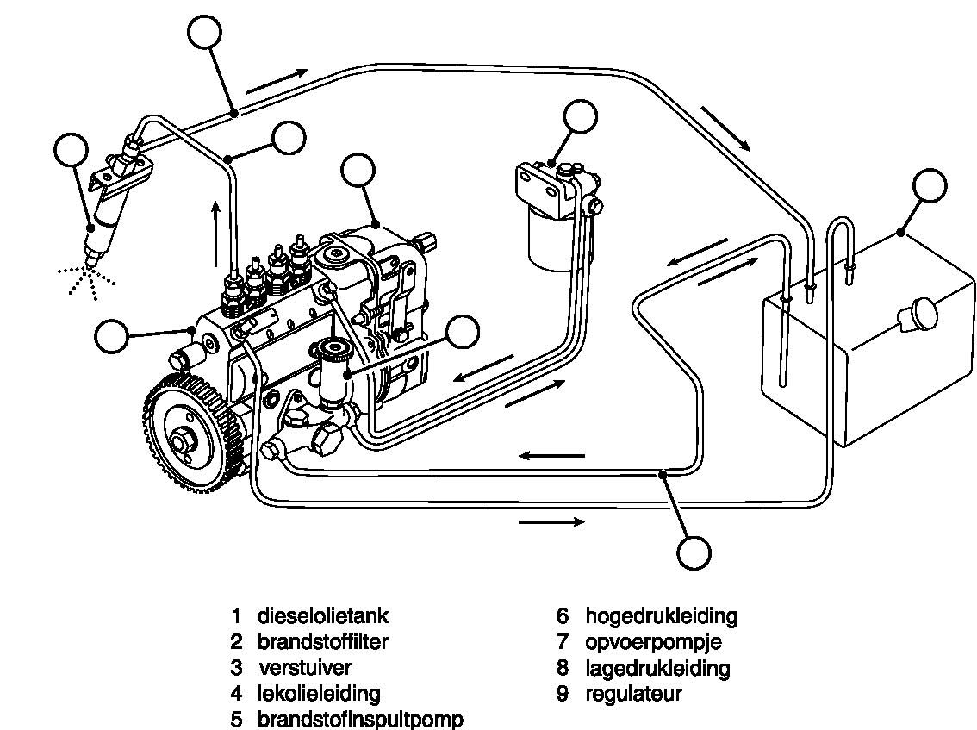
Nr. …….
Nr. …….
Nr. …….
Nr. …….
Nr. …….
Nr. …….
Nr. …….
Nr. …….
Nr. …….

- Schrijf de nummers van de onderdelen in figuur 1.6 op de juiste plaats

- Geef in figuur 1.6 de leidingen een kleur. Maak de lagedrukleiding (zuigleiding)
blauw, de hogedrukleiding (persleiding) rood en de lekolieleiding (retourleiding) geel. (gebruik invoegen vormen)
- De brandstof wordt aangezogen vanuit de bovenkant van de tank. Wat is het voordeel daarvan?
___________________________________________________________________________

opdracht 1.5 Olie
In deze opdracht ga je kijken wat je weet over olie.
a Beantwoord de volgende vragen met goed of fout door het juiste antwoord te
omcirkelen.
Bij gladde metalen motoronderdelen is smering niet nodig. goed/fout
Een oliefilm is een heel dun olielaagje tussen twee metaaldelen. goed/fout
Olie op de cilinderwand geeft meer compressiedruk dan geen olie. goed/fout
Het carter geeft de warmte van de olie af aan de buitenlucht. goed/fout
Een oliekoeler is een kleine radiateur waar water doorheen stroomt. goed/fout
Een motor met weinig oliedruk maakt weinig lawaai. goed/fout
Afgetapte motorolie is zwart van kleur door roetdeeltjes
van verbrande dieselolie. goed/fout
Afgetapte motorolie is chemisch afval. goed/fout
Bij een koude motor slijten de draaiende onderdelen van de motor weinig. goed/fout
Als het oliedruklampje gaat branden moet je de motor
onmiddellijk stopzetten. goed/fout
Een vervuild oliefilter mag je in de grijze container doen. goed/fout

b In figuur 1.7 staat een overzicht van een druksmeersysteem.

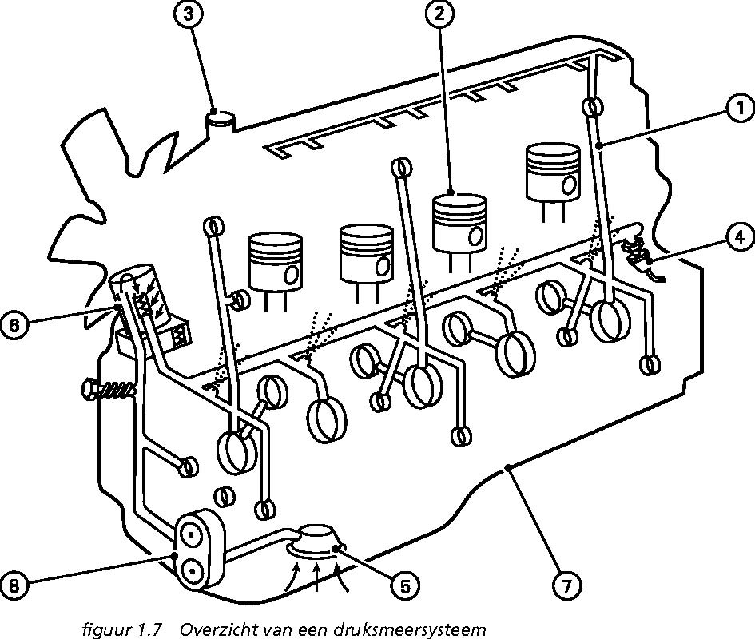

Benoem de acht onderdelen in figuur 1.7
1. | 5.
2. | 6.
3. | 7.
4. | 8.

c Hoe komt de olie bovenin de motor?
………………………………………………………………………………….
d Hoeveel druk levert de oliepomp?
………………………………………………………………………………….
e Waarvoor dient onderdeel 3?
………………………………………………………………………………….
f Welke onderdelen worden via spatsmering gesmeerd?
………………………………………………………………………………….
g Waarom zit er in het carter veel meer olie dan voor de smering noodzakelijk is?
………………………………………………………………………………….
h Onder welke omstandigheden kan de smering van de motor onvoldoende zijn,
terwijl het oliepeil voldoende hoog is?
………………………………………………………………………………….
i Wat moet je doen als tijdens het werken met de trekker het lampje van de oliedruk gaat branden?
………………………………………………………………………………….
j Als een motor olie verbruikt, kun je dat aan de kleur van de uitlaatgassen zien. Welke kleur zie je dan?
………………………………………………………………………………….
k In figuur 1.8 staat een oliepomp afgebeeld.
Geef in de onderstaande oliepomp aan:
- de draairichting van de beide tandwielen met rode pijlen;
- de stromingsrichting van de olie met blauwe pijlen.
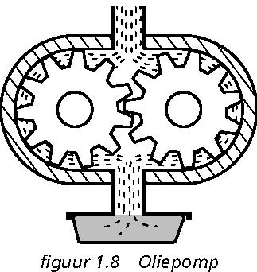
(gebruik invoegen vormen)

opdracht 1.6 Vloeistofkoeling
In deze opdracht ga je de onderdelen van vloeistofkoeling benoemen.
In figuur 1.9 is een vloeistofkoeling afgebeeld.
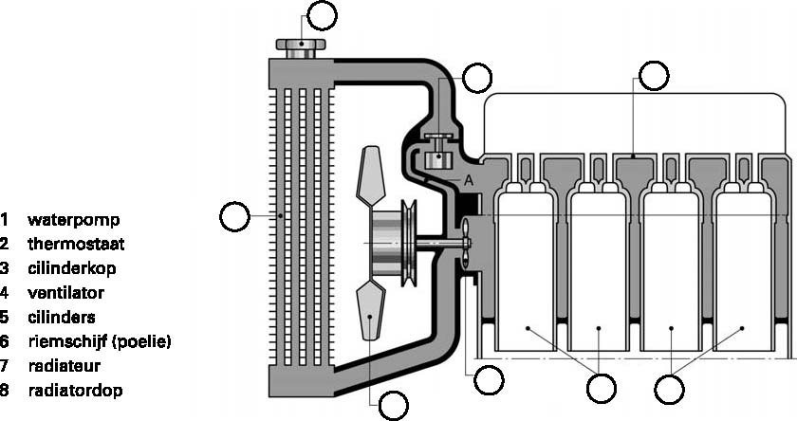
Nr. ……..
Nr. ……..
Nr. ……..
Nr. ……..
Nr. ……..
Nr. ……..
Nr. ……..
Nr. ……..

- Zet de nummers van de onderdelen op de juiste plaats in figuur 1.9.

- Geef in figuur 1.9 met pijlen aan hoe de vloeistof stroomt bij een warme motor.

- Vul in:

De V-snaar dient voor

…………………………………………

De radiateur dient voor

…………………………………………

De thermostaat dient voor

…………………………………………

opdracht 1.7 Luchtkoeling
In deze opdracht ga je kijken of je weet hoe luchtkoeling werkt.
In figuur 1.10 staat luchtkoeling afgebeeld.(hieronder)
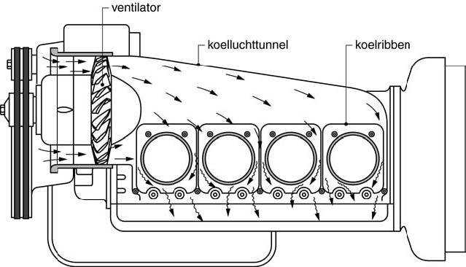

a Schrijf in het kort op hoe de luchtkoeling uit figuur 1.10 werkt.

……………………………………………..

